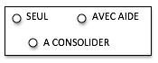
MOBILISER LE LANGAGE ECRIT
Retrouver des mots dans une liste

JANVIER FEVRIER MARS AVRIL MAI JUIN

Entoure le mot modèle à chaque fois que tu le vois dans la liste.
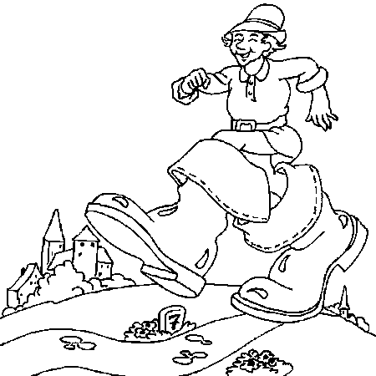

poucet ogre cailloux

pouce olive caillasse
poucet ogre cailloux
petit ogresse cabane
pépin ovale caillou
poucet ogre cailloux
poussin olivier caribou
poucette ogre carillon
poucet omelette cailloux

